# 자바 빈(Java Bean)과 액션 태그

표준 액션 태그

<jsp:include>, <jsp:forward>와 빈 관련 태그 등이 많이 쓰임.

## include

다른 웹 자원(**JSP** 페이지, **HTML** 문서 등)을 포함시키고자 할 때 사용하는 표준 액션

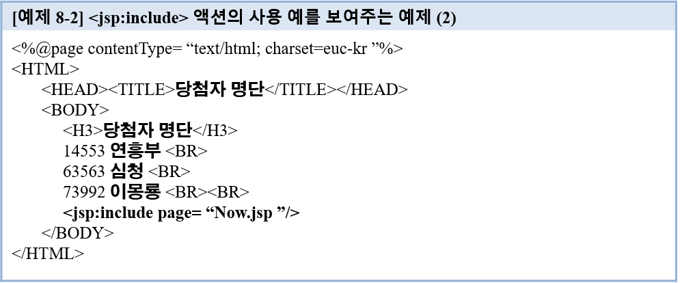

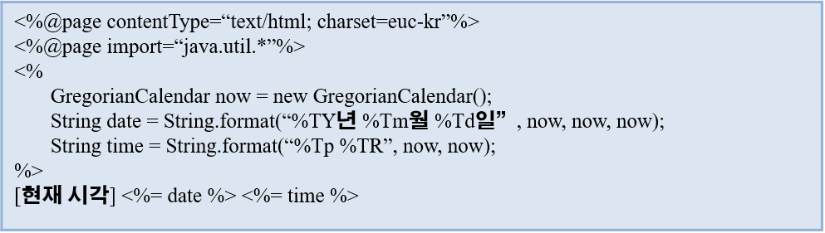

## forward

<**jsp:forward**>는 **JSP** 페이지에서 다른 **JSP** 페이지로 제어를 넘기고자 할 때 사용하는 표준 액션

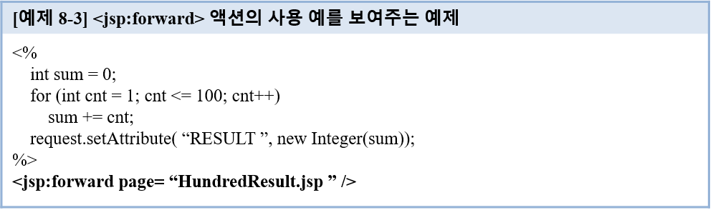

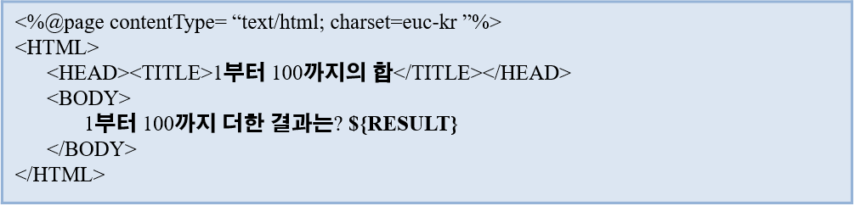

## 자바빈과 <jsp:useBean> 액션 태그

JSP 기반 웹 어플리케이션에서 정보를 표현할 때 사용하는 것 중 하나가 자바빈(JavaBean)

자바빈은 속성(데이터), 변경 이벤트, 객체 직렬화를 위한 표준을 따르는 클래스

자바빈의 구성

* 데이터를 저장하는 필드(변수) – 대체로 private로 선언
* 데이터를 읽어올 때 사용되는 메서드(getter)
* 값을 저장할 때 사용되는 메서드(setter)

PersonalInfo.java(bean 패키지 생성하고 그 안에 생성)

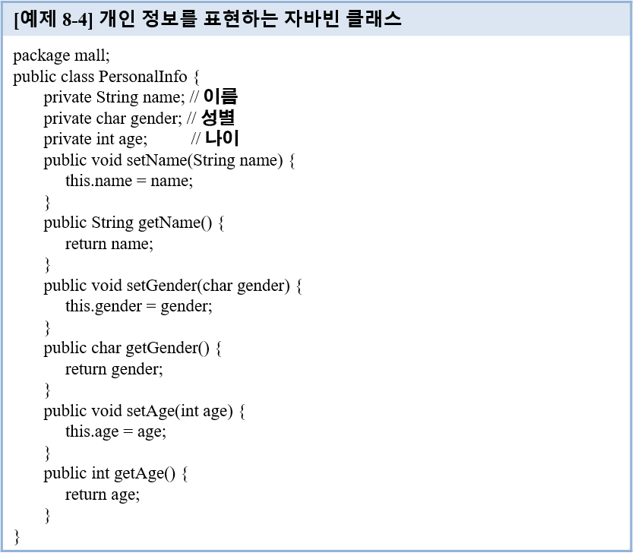

<**jsp:useBean**> 표준 액션을 이용하면 자바 코드를 작성하지 않고도 자바빈 객체를 만들 수 있다.

<**jsp:useBean**>에는 기본적으로 class(패키지를 포함하여 작성)와 id라는 두 개의 애트리뷰트를 써야 한다.

<**jsp:setProperty**> 표준 액션을 이용하면 **set**-메서드를 직접 호출하지 않고도 프로퍼티 값을 설정

**name, property, value**라는 세 개의 애트리뷰트 사용

<**jsp:getProperty**> 표준 액션을 사용하면 **get**-메서드를 직접 호출하지 않고도 프로퍼티 값을 로드

**name**과 **property**라는 두 개의 애트리뷰트 사용

